МДОУ ЦРР Д\С № 28 «Красная Шапочка»

Мнемотехника
Консультация для родителей

Подготовила воспитатель:
Бутенко Наталья Николаевна
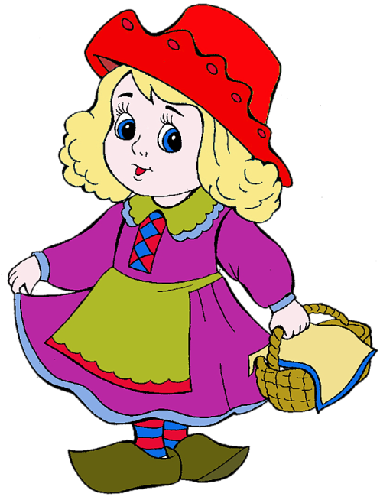

г.Новоалександровск

Консультация для родителей на тему «Мнемотехника».

«Услышал - забыл.

Увидел - запомнил.

Сделал – понял.» (китайская мудрость)

Количество детей с речевой патологией имеет тенденцию к увеличению. Речевые нарушения негативно влияют на развитие умственных способностей, на адекватность поведение и социализацию ребенка в обществе. Актуальность проблемы стимулирует постоянный поиск новых идей и технологий. Все большее внимание уделяется психологически ориентированному обучению, когда весь коррекционный процесс планируется «от ребенка», а не «от дефекта» и в программе работы с ребѐнком учитывается не только структура дефекта, но и его психологические особенности, предпочитаемые им стили общения, каналы получения информации и способы действий.

Последовательное усложнение дидактического материала заданий осуществляется в соответствии с постепенным расширением речевых возможностей детей. Включение наглядных моделей в процесс обучения позволяет целенаправленно развивать монологическую речь, обогащать активный словарный запас, закреплять навыки словообразования, формировать и совершенствовать умения употреблять в речи разнообразные конструкции предложений, описывать и сравнивать предметы, составлять рассказ.

При обучении связной речи детей, вполне обосновано использование творческих методик, эффективность которых очевидна, наряду с общепринятыми.

Мнемотехника – это система методов и приемов, обеспечивающих успешное освоение детьми знаний об особенностях объектов природы, об окружающем мире, эффективное запоминание структуры рассказа, сохранение и воспроизведение информации, и конечно развитие речи.

Как любая работа, мнемотехника строится от простого к сложному. Необходимо начинать работу с простейших мнемоквадратов, последовательно переходить к мнемодорожкам, и позже - к мнемотаблицам.

Мнемоквадраты и мнемодорожки по временам года, с помощью которых дети составляют свои предложения и рассказы.

Составление предложений о зиме.

-Зимой солнце светит мало, небо покрыто тучами. Часто идѐт снег.

-Люди зимой делают кормушки для птиц.

-Дети зимой катаются на санках с горки, на лыжах, лепят снеговиков, играют в снежки.
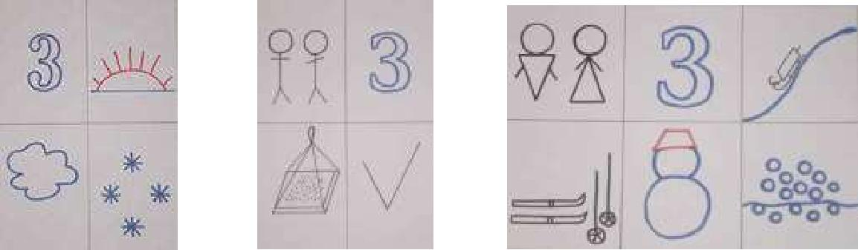

Составление рассказа о зиме .

Зимой повсюду лежит снег. Деревья словно в белые шубки нарядились. Солнце светит, но не греет. Морозно! В домах топят печи. Люди зимой подкармливают птиц, заботятся о домашних животных. Детям нравятся зимние развлечения: катание на санках, лыжах, коньках, игры в хоккей, снежки. Очень любят дети лепить снеговиков.
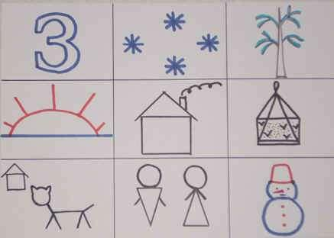

Содержание мнемотаблицы - это графическое или частично графическое изображение персонажей сказки, явлений природы, некоторых действий и др. путем выделения главных смысловых звеньев сюжета. Главное – нужно

передать условно-наглядную схему, изобразить так, чтобы нарисованное было понятно детям.

Сказка « Заюшкина избушка».
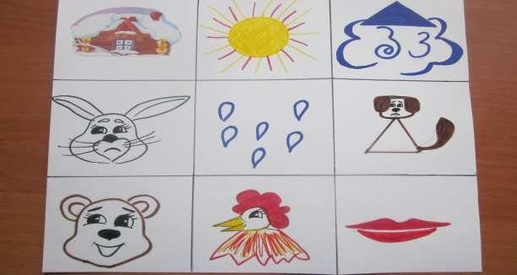

Приѐмы мнемотехники облегчают запоминание у детей и увеличивают объѐм памяти путѐм образования дополнительных ассоциаций.

К. Д. Ушинский писал: “Учите ребѐнка каким-нибудь неизвестным ему пяти словам – он будет долго и напрасно мучиться, но свяжите двадцать таких слов с картинками, и он их усвоит на лету”.

Так как наглядный материал у дошкольников усваивается лучше, использование мнемотаблиц на занятиях по развитию связной речи, позволяет детям эффективнее воспринимать и перерабатывать зрительную информацию, сохранять и воспроизводить еѐ. Особенность методики – применение не изображения предметов, а символов. Данная методика значительно облегчает детям поиск и запоминание слов. Символы максимально приближены к речевому материалу, например, для обозначения домашних птиц и животных используется дом, а для обозначения диких (лесных) животных и птиц – ѐлка.

Мнемотаблицы-схемы я использую для обогащения словарного запаса; отгадывания и загадывания загадок; заучивания стихов, скороговорок, считалок, чистоговорок; при обучении составлению описательных рассказов, пересказов, придумывание сказок.

Заучивание стихотворений по мнемотаблицам (автоматизация свистящих звуков):

Зайку бросила хозяйка.

Под дождем остался зайка.

Со скамейки слезть не смог Весь до ниточки промок.
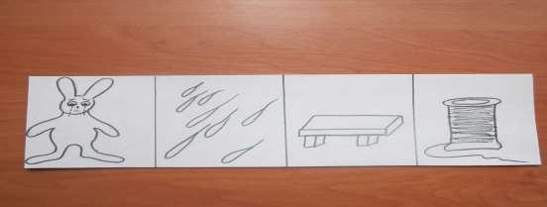

У бабушки нашей хватает забот:

Для Тани с Наташей И вяжет и шьет.

Читает им книжки,

Поет перед сном,

Гулять ребятишек ведет вечерком.
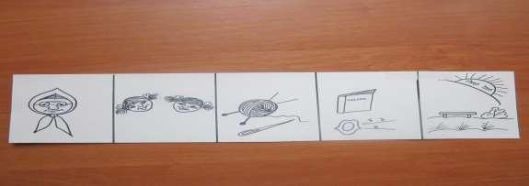

Разучивание считалочки (автоматизация сонорных звуков):

Вышли мышки как-то раз

Посмотреть, который час.

-Раз-два-три-четыре!-

Мыши дернули за гири.

Вдруг раздался страшный звон-

Убежали мыши вон!
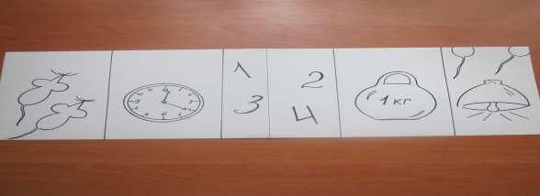

Чистоговорка (автоматизация сонорных звуков):

В небе гром, гроза.

Закрывай глаза.

Грома нет, трава блестит,

В небе радуга горит.
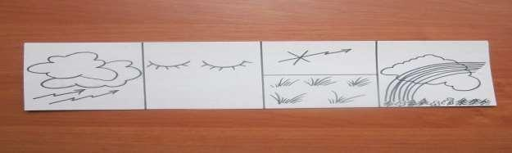

Использование мнемотехники в обучении дошкольников позволяет решить такие задачи как:

1. Развитие связной речи.

2. Преобразование абстрактных символов в образы (перекодирование информации) .

- Развитие мелкой моторики рук.

- Развитие основных психических процессов – памяти, внимания, образного мышления; помогает овладение приѐмами работы с мнемотаблицами и сокращает время обучения.

При обучении детей составлению рассказов-описаний, я пользуюсь схемами Т. А. Ткаченко и сенсорно-графической схемой В. К. Воробьѐвой, которые беру за основу, но изменяю и совершенствую их.

Предметные мнемотаблицы используются на занятиях в младшем и среднем дошкольном возрасте. В младшем дошкольном возраста отрабатывается модель составления сравнений по признаку цвета, формы, вкуса, звука, температуры и др.

•"Мячик по форме круглый, такой же круглый по форме, как яблоко»

•Далее предлагаем детям найти объекты с данным значением признака (круглое по форме - солнце, колесо, тарелка).

Использование моделирования облегчает и ускоряет процесс запоминания и усвоения текстов, формирует приемы работы с памятью. При этом виде деятельности включаются не только слуховые, но и зрительные анализаторы. Дети легко вспоминают картинку, а потом припоминают слова. Используются предметно-схематические модели.

В дошкольном возрасте преобладает наглядно-образная память, и запоминание носит в основном непроизвольный характер: дети лучше запоминают события, предметы, факты, явления, близкие их жизненному опыту.

Учитывая, что в данное время дети перенасыщены информацией, необходимо, чтобы процесс обучения был для них интересным, занимательным, развивающим.

Данная работа с дошкольниками способствует их подготовке к успешному обучению в школе и формированию у них одной из ключевых компетенций

— владение устной коммуникацией, так необходимой для адаптации их в современном информационном обществе.

